**様式第１号（第９条関係）**

多摩産材認証登録事業者認定申請書

年　　　月　　　日

多摩産材認証協議会長　殿

（申請者）

住　　　所

事業者名

代表者名　　　　　　　　　　　　　　　　　　　　㊞

　多摩産材認証制度実施要領第９条の規定に基づき、多摩産材認証登録事業者に認定されたく申請します。

記

１　登録種別

２　電話番号

３　FAX番号

４　管理責任者氏名

５　既登録事業者（同一業種）の推薦書

６　多摩産材取扱い実績

７　分別管理の場所とその方法（製材業者）

　　なお、所有する森林のうち、経営計画（森林施業計画）認定森林であることの確認のため、協議会が森林組合等に照会することに同意します。

**様式第２号（第18条関係）**

多摩産材認証利用事業者認定申請書

年　　　月　　　日

多摩産材認証協議会長　殿

（申請者）

住　　　所

事業者名

代表者名　　　　　　　　　　　　　　　　　　　　㊞

　多摩産材認証制度実施要領第18条の規定に基づき、多摩産材認証利用事業者に認定されたく申請します。

記

１　登録種別　：　利用事業者

２　電話番号

３　FAX番号

４　管理責任者氏名

５　既登録事業者（取引実績あり）の推薦書

６　分別管理の場所とその方法※１

1. 分別管理の場所や方法、入荷、在庫、販売等の情報管理などの状況若しくは計画がわかる資料を添付してください。
2. 会社概要（主な取扱商品、販売先、年商、従業員数等）がわかる資料を添付してください。
3. 必要に応じて、追加の資料提出をお願いすることもあります。

**様式第３号（第９条第1項（２）関係）**

**誓　　　　約　　　　書**

多摩産材認証協議会長　殿

　私は、多摩産材認証制度実施要領第６条に基づく「登録事業者の責務」を遵守することを誓約します。

（登録事業者の責務）

第６条

登録事業者は、それぞれの立場で持続可能な林業経営が行われる環境づくりに努めなければならない。

２　利用事業者および消費者との間に生じた諸問題については、当事者間で解決を図らなければならない。

３　第26条に基づき、協議会が行う検証に協力しなければならない。

　　　　　　　年　　　月　　　日

（申請者）

住　　　所

事業者名

代表者名　　　　　　　　　　　　　　　　　　　　　　　　　　　　　　　　　　　　　㊞

**様式第４号（第18条関係）**

**誓　　　　約　　　　書**

多摩産材認証協議会長　殿

　私は、多摩産材認証制度実施要領第15条に基づく「利用事業者の責務」を遵守することを誓約します。

（利用事業者の責務）

第15条

利用事業者は、それぞれの立場で持続可能な林業経営が行われる環境づくりに努めなければならない。

２　登録事業者及び消費者との間に生じた諸問題については、当事者間で解決を図らなければならない。

３　第26条に基づき協議会が行う検証に協力しなければならない。

　　　　　　　年　　　月　　　日

（申請者）

住　　　所

事業者名

代表者名　　　　　　　　　　　　　　　　　　　　　　　　　　　　　　　　　　　　　㊞

**様式第５号（第10条関係）**

**多摩産材認証登録事業者認定書**

　殿

　　　　　年　　月　　日付けで申請のあった多摩産材認証登録事業者認定について、多摩産材認証制度実施要領第10条第１項の規定に基づき、下記のとおり登録事業者として認定したので通知する。

記

１　認定年月日

２　認定番号

３　認定種別

年　　　　月　　　　　日

多摩産材認証協議会

会　　　長　　　　　　　　　　　　　　　　　　　㊞

**様式第６号（第19条関係）**

**多摩産材認証利用事業者認定書**

　殿

　　　　　年　　月　　日付けで申請のあった多摩産材認証利用事業者認定について、多摩産材認証制度実施要領第19条第１項の規定に基づき、下記のとおり利用事業者として認定したので通知する。

記

１　認定年月日

２　認定番号

年　　　　月　　　　　日

多摩産材認証協議会

会　　　長　　　　　　　　　　　　　　　　　　　㊞

**様式第7号（第12条第１項関係）**

多摩産材認証登録事業者認定抹消届出書

年　　　月　　　日

多摩産材認証協議会長　殿

（申請者）

住　　　所

事業者名

代表者名　　　　　　　　　　　　　　　　　　　　㊞

　多摩産材認証制度実施要領第12条の規定に基づき、多摩産材認証登録事業者認定の抹消を届け出ます。

記

　認定番号

　認定種別

（抹消の事由）

**様式第８号（第21条第１項関係）**

多摩産材認証利用事業者認定抹消届出書

年　　　月　　　日

多摩産材認証協議会長　殿

（申請者）

住　　　所

事業者名

代表者名　　　　　　　　　　　　　　　　　　　　㊞

　多摩産材認証制度実施要領第21条の規定に基づき、多摩産材認証利用事業者認定の抹消を届出します。

記

　認定番号

　認定種別

（抹消の事由）

**様式第９号（第13条第２項関係）**

**多摩産材認証登録事業者認定取消通知書**

　殿

多摩産材認証制度実施要領第１５条第２項の規定に基づき、多摩産材認定登録事業者認定の取消しを通知する。

　認定番号

　認定種別

（取消事由）

年　　　　月　　　　　日

多摩産材認証協議会

会　　　長　　　　　　　　　　　　　　　　　　　㊞

**様式第10号（第22条第２項関係）**

**多摩産材認証利用事業者認定取消通知書**

　殿

多摩産材認証制度実施要領第22条第２項の規定に基づき、多摩産材認定利用事業者認定の取消しを通知する。

認定番号

認定種別

（取消事由）

年　　　　月　　　　　日

多摩産材認証協議会

会　　　長　　　　　　　　　　　　　　　　　　　㊞

**様式第11号（第25条第1項（１）の①関係）**

**（表）**





**様式第12号（第25条第1項（2）の③関係）**

多摩産材認証刻印貸与申請書

年　　　月　　　日

多摩産材認証協議会長　殿

（申請者）

住　　　所

事業者名

代表者名　　　　　　　　　　　　　　　　　　　　㊞

　多摩産材認証制度実施要領第１６条（２）の③の規定に基づき、多摩産材の認証刻印の貸与を申請します。

　登録番号

　借受本数　　　　　　　　　　　　　本

**別紙１（第５条第１項関係）**

多摩産材認証登録事業者認定基準

多摩産材認証制度実施要領第５条に定める登録事業者については、この基準の定めるところによる。

登録事業者の要件

　多摩産材認証登録事業者は、次の要件を満たすものとする。

（１）森林所有者

　　　①多摩産材認証制度の趣旨を理解し、賛同する者

　　　②所有山林から搬出される木材の全部又は一部を多摩産材として供給する者

（２）素材生産業者

　　　①多摩産材認証制度の趣旨を理解し、賛同する者

　　　②多摩産材認証協議会の行う認証制度に関する説明を受けた者

　　　③認証材と他の材の選別が確実にできる者

　　　④当面の間、東京都内及び東京近郊に住所（事業所）を有する者

（３）原木市場

　　　①多摩産材認証制度の趣旨を理解し、賛同する者

　　　②多摩産材認証協議会の行う認証制度に関する説明を受けた者

　　　③多摩産材認証制度実施要領の運営が実行できるシステムを備えた市場

　　　④当面の間、東京都内に住所（事業所）を有する者

（４）製材業者

　　　①多摩産材認証制度の趣旨を理解し、賛同する者

　　　②多摩産材認証協議会の行う認証制度に関する説明を受けた者

　　　③認証材と他の材の選別が確実にできる者

　　　④東京都内及び東京近郊に住所（事業所）を有する者

　　　⑤④以外の者で、

　　　　ア　直近の２年度、多摩木材センターにおける多摩産材の取扱実績が、概ね

　　　　　　100㎥以上ある者

　　　　イ　アを満たさないが、多摩産材以外の取扱実績や直近２年度以前の多摩産材の取引実績が顕著と認められる者

（５）第７条（２）の多摩産材の取扱い実績は100㎥以上とする。

附則　　この基準は、平成１８年２月２３日から施行する。

附則　　平成21年８月７日一部改訂（４）④追加

附則　　平成23年６月13日一部改訂（５）実績値10㎥を100㎥に変更

附則　　平成24年12月21日一部改訂（４）⑤追加

附則　　平成26年７月18日一部改訂（４）⑤改正

附則　　平成30年２月28日一部改訂（５）追加

**別紙２（第14条第１項関係）**

多摩産材認証利用事業者認定基準

多摩産材認証制度実施要領第14条に定める利用事業者については、この基準の定めるところによる。

利用事業者の要件

　多摩産材認証利用事業者は、次の要件を満たすものとする。

①多摩産材認証制度の趣旨を理解し、賛同する者

②多摩産材認証協議会の行う認証制度に関する説明を受けた者

③直接若しくは間接的に多摩産材に係る取引実績若しくは取引予定のある登録事業者（製材業者）からの推薦がある者

④多摩産材の入荷、商品等の製造、販売、在庫に関する情報が、検証可能な状態で整理することができる者

⑤多摩産材を使用した商品とそれ以外の商品確実に区別し、取り扱うことができる者

⑥日本国内に当該商品を製造する工場若しくは販売する店舗を有する者

**別紙３（第５条第２項及び第14条第２項関係）**

**「多摩産材認証制度」理念**

　私たち登録事業者及び利用事業者は、多摩産材の認証及び安定供給に努め、多摩地域の森林が、健全かつ持続的に育成できる環境づくりをめざします。

１　森林所有者・素材生産業者・原木市場・製材業者・林業関係団体・利用事業者が一致協力して取り組みます

２　多摩地域の管理された森林から、産地の明確な木材を供給します

３　持続的な森林経営に配慮し、林業・木材産業の活性化に努めます

４　森林資源の循環を促進し、森林整備を推進します

５　多摩産材を利用する意義を訴え、需要拡大に努めます

６　消費者の要望に応え、多摩産材の品質向上に努めます

７　登録事業者及び利用事業者の取組事項を遵守し、多摩産材の認証制度の信頼性を高めます

**別紙４（第７条第１項（１）、第９条第１項(2)及び第18条第１項関係）**

年　　　月　　　日

多摩産材認証協議会

会長　　　　　　　　　　　殿

認定の業種：

事業者認定番号：

事業者名：

代表者名：　　　　　　　　　　　　　　　　　　　　　　㊞

所在地：

多摩産材認証登録事業者の推薦について

　下記の者を、製材業の多摩産材登録事業者として推薦しますので、よろしくお取り計らい願います。

記

事業者名：

代表者名：　　　　　　　　　　　　　　　　　　　　　　　　　㊞

所在地：

電話：

**別紙５（第16条第１項（１）関係）**

年　　　月　　　日

多摩産材認証協議会

会長　　　　　　　　　　　殿

認定の業種：

登録事業者認定番号：

事業者名：

代表者名：　　　　　　　　　　　　　　　　　　　　　　　㊞

所在地：

多摩産材認証利用事業者の推薦について

　下記の者を、多摩産材利用事業者として推薦しますので、よろしくお取り計らい願います。

記

事業者名：

代表者名：　　　　　　　　　　　　　　　　　　　　　　　　　㊞

所在地：

電話：

**別紙６（第25条第１項（２）の②関係）**

＜ 刻　　印 ＞



**別紙７（第25条第１項（４）の②・（5）の②関係）**

＜ 多摩産材証明印規格 ＞

多摩産材証明印の規格は次のとおりとする

**この材は、多摩産材（東京の木）であることを証明する。**

**多摩産材認証協議会**

**認定番号　　△△△△**

**事業者名　　〇〇〇〇〇〇**

※証明印の色：　朱色

**別紙８-1（第25条第１項（４）の⑤関係）**

＜ 認証シール（マーク） ＞



**別紙8-2（第25条第１項（４）の⑤関係）**

多摩産材認証協議会「認証シール」の使用について

多摩産材認証協議会が作成し、認証シールに付している「認証マーク」の使用については、次によるものとする。

１ 　使用を認めるもの

認証マークの使用をみとめるのは、東京都、（財）東京都農林水産振興財団及び認証協議会に登録している「登録事業者」、並びに審査委員会が認めたものとする。

２　 使用目的

　　 認証マークの使用が、多摩産材のＰＲ、需要拡大等に資するものであること。

３　 使用方法

(1）　チラシ等の印刷物に印刷する場合

(2）　ホームページ等の電子媒体に書き込む場合

(3）　木材・木材製品にレーザー等で加工、刻印する場合

(4）　その他

４　 使用料

　　 認証マークの使用承認に当たっては、使用料は徴収しない。

５ 使用承認願等の様式

　　 認証マークの使用に際しては、事前に、つぎの使用届等を提出すること。

(1）　東京都及び（財）東京都農林水産振興財団が使用する場合には、別記1の「多摩産材認証マーク使用承認願」を提出すること。

(2）　会員が使用する場合は、別記2の「多摩産材認証マーク使用承認願」を提出すること。

６　 使用承認の様式

前記５のイ）について、認証協議会が認証マークの使用を承認する場合は、別記3による。

（平成２１年１２月２１日開催の認証協議会で承認）

別記１

番　　　　　　　号

年　　　月　　 日

多摩産材認証協議会

会長　　　　　　　　　　殿

（財）東京都農林水産振興財団

理事長　　　　　　　　　　　　　㊞

多摩産材認証マークの使用について

多摩産材認証協議会が制定している「認証マーク」を下記のとおり使用したいので届けます。

記

|  |  |  |
| --- | --- | --- |
| １　使用目的 | |  |
| ２　使用方法 | |  |
| ３　作品を展示する  場合 | |  |
|  | 展示場所 |  |
| 展示期間 |  |

別記２

番　　　　　　　号

年　　　月　　 日

多摩産材認証協議会

会長　　　　　　　　　　殿

登録番号

住　　　所

事業所名

代表者名　　　　　　　　　　　　　　　　　　　　㊞

多摩産材認証マークの使用承認願

多摩産材認証協議会が制定している「認証マーク」を下記のとおり使用したいので承認願います。

記

|  |  |
| --- | --- |
| １　使用目的 |  |
| ２　使用方法 |  |

別記３

多摩産材認証協議会認証マークの使用について

年　　月　　日付で、貴社から申請のあった多摩産材認証協議会の認証マーク（以下「認証マーク」という。）の使用については、下記の条件を付して承認する。

記

|  |  |  |
| --- | --- | --- |
| １ | 目的外使用の禁止等 | 認証マークは、使用申請のあった目的物以外には転用・流用等の使用を禁止する。  また、協議会の目的に沿わない使用が認められた場合には、使用承認を取り消すものとする。 |
| ２ | 認証マーク使用に伴う料金等の徴収 | 無料とする。 |
| ３ | 使用承認の期間 | 承認の日から２年間 |
| ４ | 使用承認の期間の更新 | 使用承認の期間終了後、認証マークを引き続き使用する場合は、その都度申請書を提出し、更新の手続きを行うこと。 |
| ５ | その他 | 認証マークの使用に関して、疑義のある場合は当協議会へ相談すること。 |

年　　　月　　 日

多摩産材認証協議会

会長　　　　　　　　　　殿

使用承認申請者

所 在 地

事業所名

代表者名　　　　　　　　　　　　　　　　　　　　　　　㊞

**別紙９（第25条第１項（５）の③関係）**

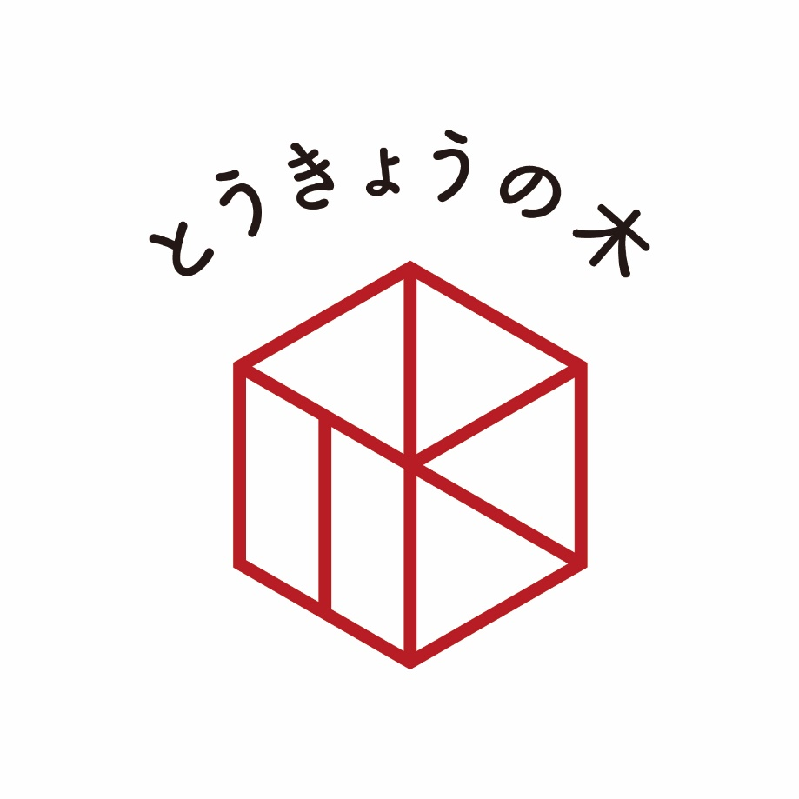＜ 「とうきょうの木」愛称マーク ＞

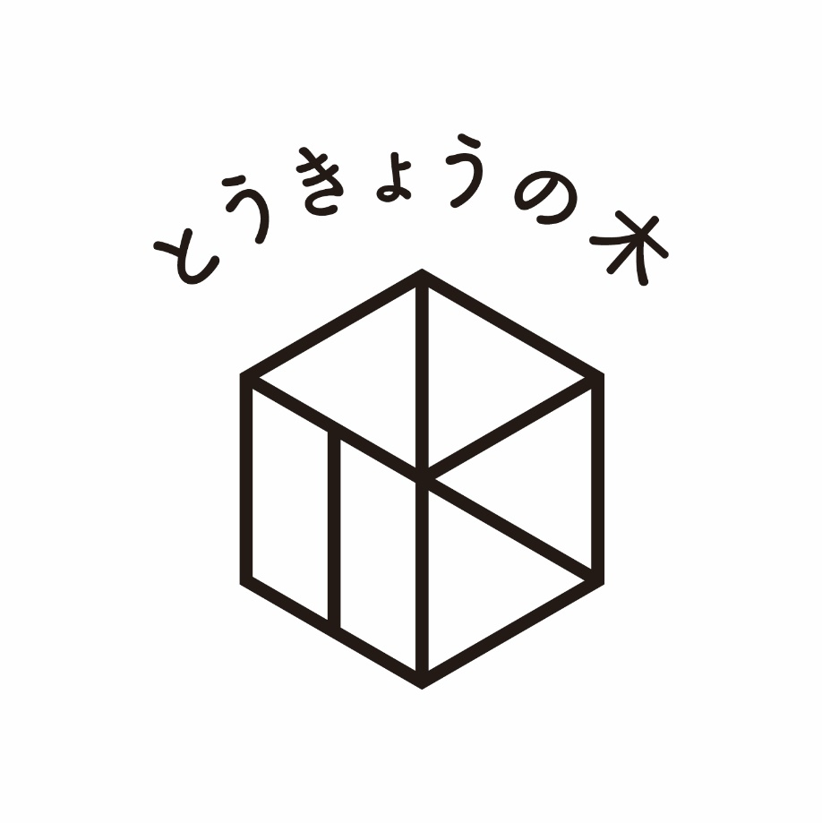

**別紙10（第26条関係）**

多摩産材認証制度検証指針

１　目的

この指針は、多摩産材認証制度実施要領第26条に基づき、登録事業者（製材事業者）及び利用事業者（以下「事業者」という。）が自主的に取り組む検査（以下「自主検査」という。）、並びに多摩産材認証協議会（以下「協議会」という。）の役割について定め、認証制度の適切な運用を検証し、もって消費者に信頼される確実な産地証明を継続することを目的とする。

２　自主検査及び方法

（１）　自主検査は、多摩産材認証制度実施要領に基づく多摩産材の分別管理の運用状況とする。

（２）　実施方法は、「多摩産材認証制度自主検査等実施マニュアル」を別に定めるものとする。

３　事業者の責務

事業者は、多摩産材の分別管理の徹底が消費者の信頼に応えることとなることを自覚し、自主検査に積極的に取り組み、その結果を協議会に報告するものとする。

４　協議会の役割

（１）　協議会は、事業者から報告のあった自主検査の結果を踏まえ、必要と認めた場合には協議会事務局による点検（以下「事務局点検」という。）を行うものとする。

（２）　協議会は、事務局点検の結果、適正に運用されていると認められる場合は、その旨を口頭により、事業者に伝える。

（３）　協議会は、事務局点検の結果、不適正に運用されていると認められる場合は、その旨を口頭により事業者に伝え、適正に運用するよう改善を促す。協議会は、後日、改善結果を確認するものとする。

５　改善指導及び確認

（１）　事務局点検の結果、事業者が要領第12条（認定の取消し）に該当するような不適切な行為等を行っていることが明らかとなった場合は、「多摩産材認証制度運用改善通知書」（別紙）の送付により、改善指導を行う。

（２）　協議会は、前項の改善指導を行った場合は、３０日以内に、改善の有無を確　認する。

附則　　この指針は、令和６年３月１９日から施行する。

別紙

年　　　月　　　日

**多摩産材認証制度運用改善通知書**

　殿

多摩産材認証協議会

会　　　長　　　　　　　　　　　　　　㊞

　　　　　年　　　月　　　日に実施した多摩産材認証制度の運用に関わる検証で、下記のとおり改善点が必要と認められるので、速やかに改善措置を行うよう通知する。

改善項目

**別紙11（第27条関係）**

多摩産材認証制度に関わる認定料等の徴収規程

多摩産材認証制度実施要領第27条に定める認定料、更新認定料及びシール販売手数料等については、この規定に定めるところによる。

（認定料等の金額）

第１条

　認定料等の金額はつぎのとおりとする。

（１）認定料　　　　　 登録事業者　　　　　　　　　３０，０００円

ただし森林組合　 １００，０００円

利用事業者 　　　　　　　３０，０００円

（２）更新認定料　 登録事業者　　 　　　　　　５，０００円

ただし森林組合　　 １０，０００円

利用事業者　　　　　　　　５，０００円

（３）シール販売手数料　　１枚当たり　　　　　　３０円

（認定料等の徴収の対象者）

第２条

　認定料及び更新認定料は、当面の間、製材業者、森林組合及び利用事業者から徴収する。

（認定料の徴収の免除）

第３条

認定料を納付した登録事業者が利用事業者を兼ねる場合は、利用事業者としての認定料の徴収は免除する。ただし、更新認定料については、登録事業者と利用事業者のそれぞれの金額の合計を徴収する。

（認定料等の納付）

第４条

（１）認定料は、認定時に納付する。

（２）認定更新料は、認定の翌年度から毎年４月に納付する。

ただし、認定の抹消、取消しによる減額は行わない。

（使用料の金額）

第５条

　利用事業者が「とうきょうの木」愛称マークの使用に支払う使用料は、令和７年３月31日までの間は無料とする。

（使用料の徴収の対象者）

第６条

　使用料は、販売を目的とする商品に愛称マークを使用する利用事業者から徴収する。

（使用料等の納付）

第７条

（１）使用料は、使用承認時に納付する。

（２）承認の取消しや製造個数の減少等による返金は行わない。

附則　　この規程は、平成18年２月23日から施行する。

附則　　この規程は、平成19年４月１日から施行する。

附則　　この規程は、平成20年12月８日から施行する。

附則　　この規程は、令和４年３月15日から施行する。